中国矿业大学一般合同订立审查审批表

承办人： 电话： 填报日期： 年 月 日
合 同 名 称
相对方主体
合 同 金 额 | 人民币（大写）：  （小写）：￥
材 料 清 单
项目负责人  意 见 | （签名）  年 月 日
承办单位及其他涉及部门  意 见 | （承办单位签章） （其他部门签章）  年 月 日 （日期）
归口管理部门  及其他业务主  管部门意见 | （合同内容涉及两个以上部门的，应由归口管理部门和其他业务主管部门会签）  （归口管理部门签章） （其他部门签章）  年 月 日 （日期）
法律事务  办 公 室  审查意见 | （需要提交学校法律事务办公室进行合法性审查的，由法律事务办公室出具法律意见）  （签章）  年 月 日
备 注
注：本表可以加页，双面打印，按照流程顺序填写。
填 表 说 明
（注：本部分内容实际打印时请删除）
一、合同的一般审核审查流程
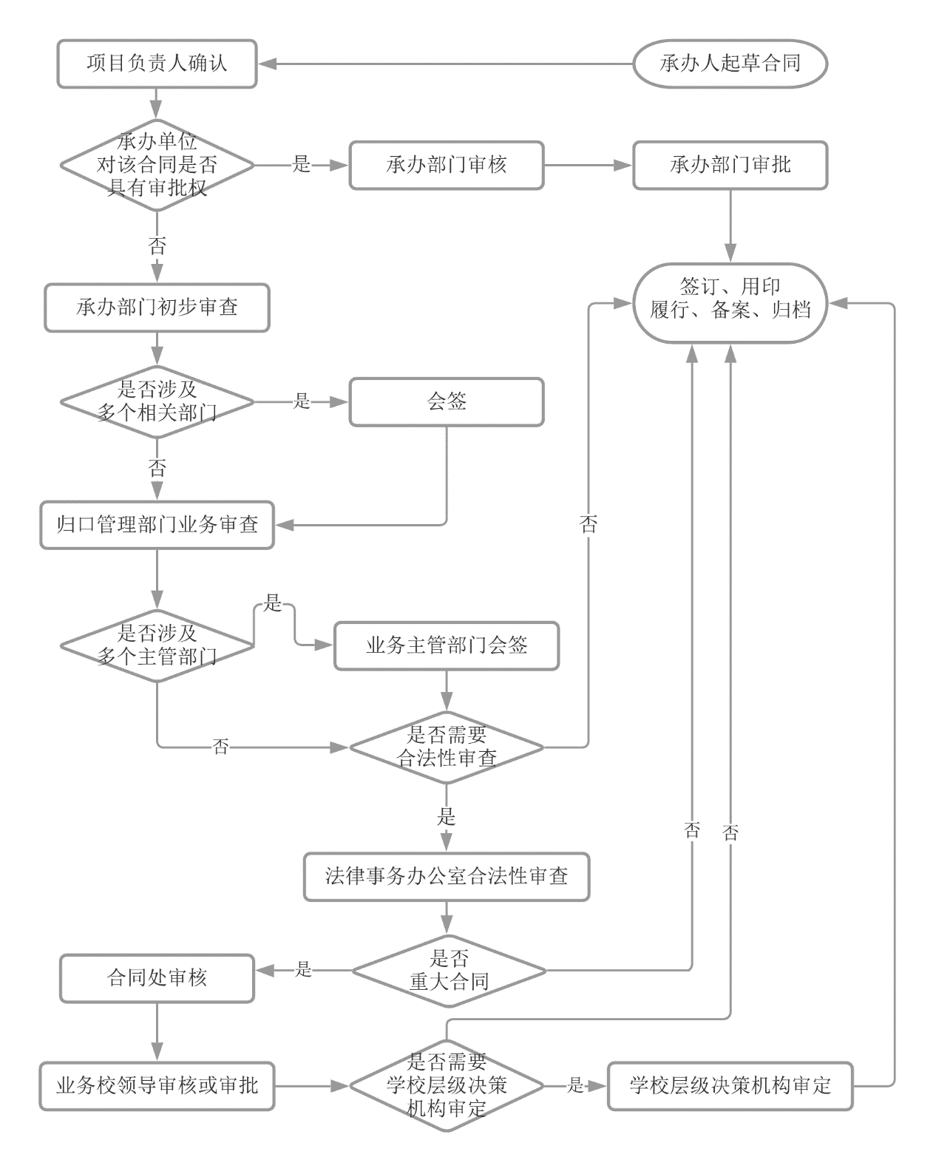
二、重大合同和一般合同的界定
合同按照性质、重要程度和标的额大小，分为重大合同和一般合同。
下列合同属于重大合同：
（一）校级层面的战略合作协议；
（二）申请成立法人或其他社会组织所签订的合同；
（三）对外设立产学研合作机构或重大项目所签订的合同；
（四）涉及学历学位的教育培养类合同；
（五）投资合同、借贷合同；
（六）涉外及涉港澳台合同；
（七）合同标的额200万元人民币以上的货物、服务采购合同，300万元人民币以上的修缮装饰工程合同，1000万元人民币以上的建设工程施工合同；
（八）合同标的额1000万元人民币以上的自然科学横向科研合同及200万元人民币以上的自然科学科研外协合同，200万元人民币以上的人文社会科学横向科研合同及40万元人民币以上的人文社会科学外协合同；
（九）合同租赁面积超过500平方米、租赁期限超过5年或租金年收益达到100万元人民币以上的房屋租赁合同，合同标的额50万元人民币以上的大型仪器设备对外共享服务合同；
（十）合同标的额10万元人民币以上的对外捐赠合同；
（十一）合同标的额50万元人民币以上的资产处置合同；
（十二）其他可能对学校利益有重大影响的合同。
一般合同是指除重大合同以外的合同。
三、需要法律事务办公室合法性审查的合同
下列合同应当进行合法性审查：
（一）重大合同；
（二）标的额在20万元人民币以上，且未采用标准合同文本或对标准合同文本进行修改的；
（三）无合同标的额，且未采用标准合同文本或对标准合同文本进行修改的。
四、其他事项
更多合同审查审批细节请参考《中国矿业大学合同管理办法（2021）》（中矿大〔2021〕6号）或致电合同管理办公室（83591859）确认。

